Министерство науки и высшего образования Российской Федерации
Федеральное государственное бюджетное образовательное учреждение
высшего образования
«Вятский государственный университет»
Колледж ВятГУ

ОТЧЕТ
ПО ДОМАШНЕЙ КОНТРОЛЬНОЙ РАБОТЕ №2
«Изучение одномерных массивов и строк»
ПО ДИСЦИПЛИНЕ «Основы алгоритмизации и программирования»

Выполнил: студент учебной группы
ИСПк- 208-52-00
Брызгин Максим Вячеславович

Преподаватель:
Бычкова Дарья Владимировна

Киров
2025

Цель работы: получить базовые навыки работы с одномерными массивами, освоить принципы работы со строками как с частным случаем одномерных массивов.
Задание 1. Вариант 21
Написать программу, определяющую для каждого различного элемента сколько раз он встречается в заданном массиве.
Описание алгоритма:
- Начало программы
- Ввод массива a
- Создание множества уникальных элементов
- Перебор x из множества
- Подсчет сколько раз x встречается в массиве a
- Вывод результата
- Конец программы

Задание 2. Вариант 21
Написать программу, удаляющую из строки первое и последнее вхождение заданной подстроки.
Описание алгоритма:
- Начало программы
- Ввод строки, подстроки
- Создание списка индексов вхождения подстроки
- Перебор i в строке
- Перебор j в подстроке
- Сравнение символов строки и подстроки
  - Если символы не одинаковые - find = False
  - Если символы одинаковые - добавление i в ind
- Создание переменных первого и последнего вхождения подстроки
- Создание новой строки result
- Вывод result
- Конец программы

Схема алгоритма
Задание 1:
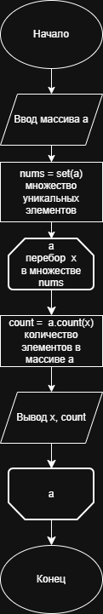

Задание 2:
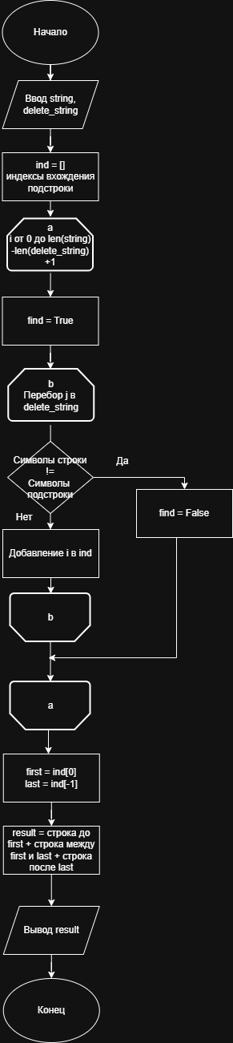

Код программы:
Pascal
Задание 1:
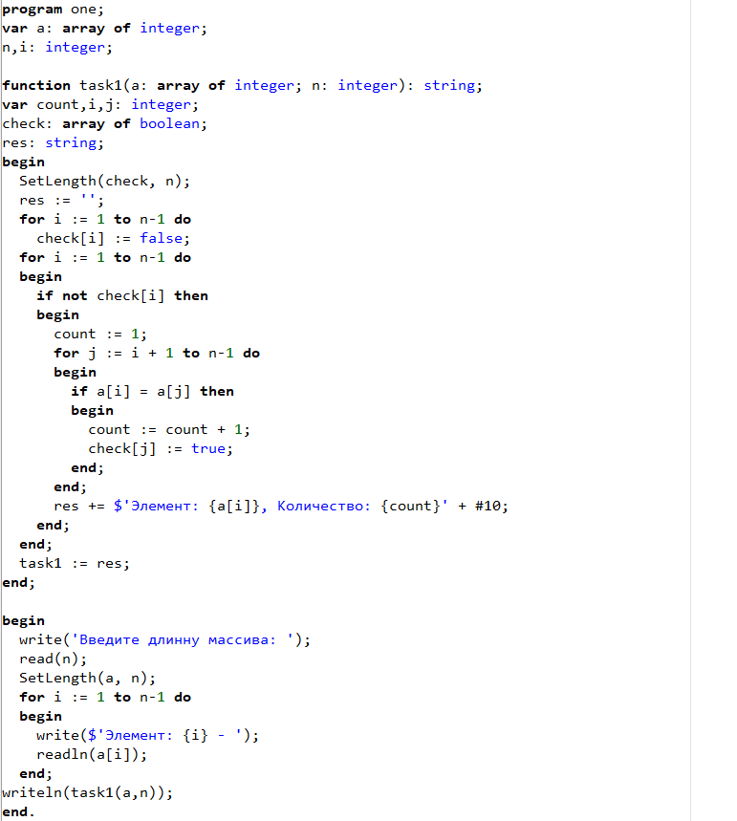

Задание 2:
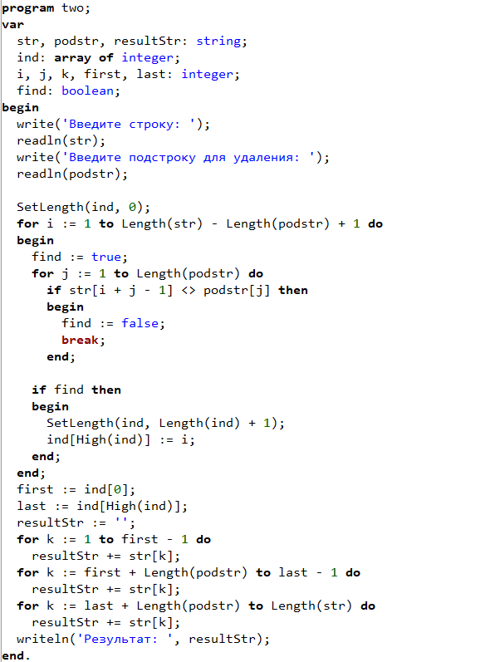

Python
Задание 1:
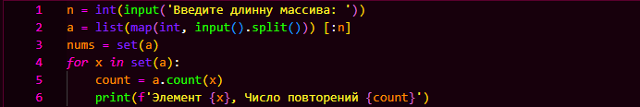
Задание 2:
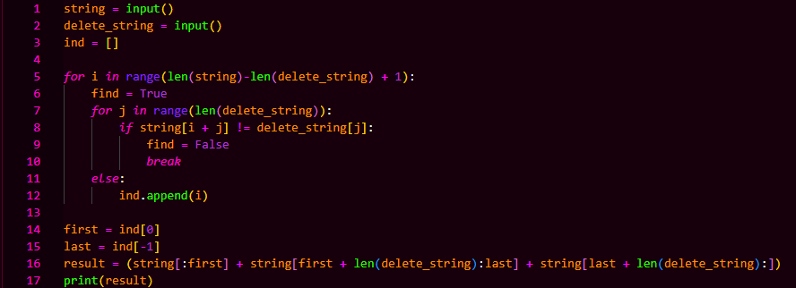

Результат вывода программы
Pascal:
Задание 1:
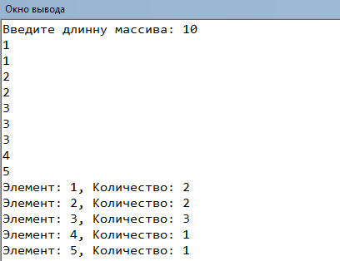
Задание 2:
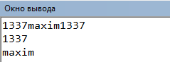

Python:
Задание 1:
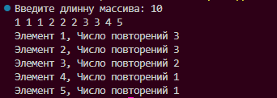
Задание 2:
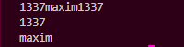

Вывод
В ходе выполнения работы были изучены основные способы работы с массивами и строками. В первом задании была создана программа, которая считает сколько раз встречается каждый элемент в массиве. Во втором задании создана программа, при помощи которой из строки удаляется первое и последнее вхождение подстроки, без использования стандартных функций для работы со строками

